2023“书圣故里·中国临沂”
中国书法临书大会线上报名指南

一、咨询方式
咨询地址：北京市朝阳区农展馆南里10号中国文联大楼5层中国书法出版传媒有限责任公司（非收稿地址）。
邮编：100125
联系人：王紫琛、杨昆、董东红
咨询电话：010-65064258、13161790880
咨询时间：周一至周五9:00-17:00
二、报名方式
第一步：搜索“书法TV”网站：http://www.zgsftv.com/web/discover，点击开始注册。
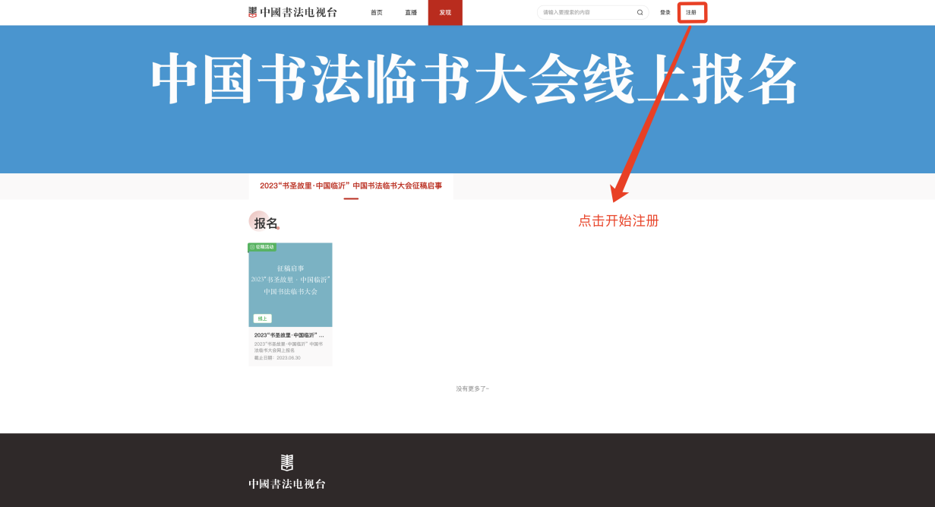

第二步：进入注册页面，选择手机注册或者邮箱注册。如果已经在本网站注册过，可以跳过此环节，直接登录。
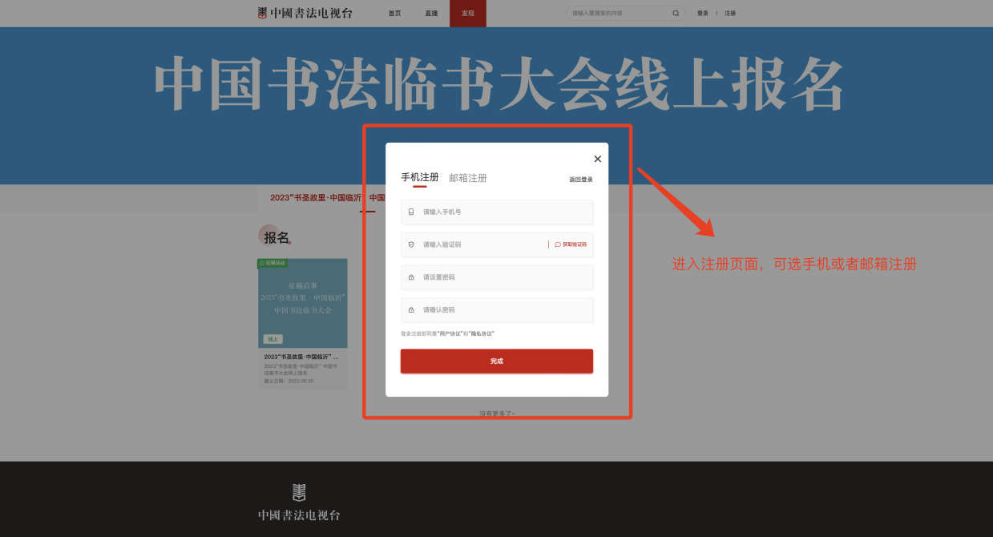

第三步：注册完成后进行登录，根据页面提示选择登录方式。
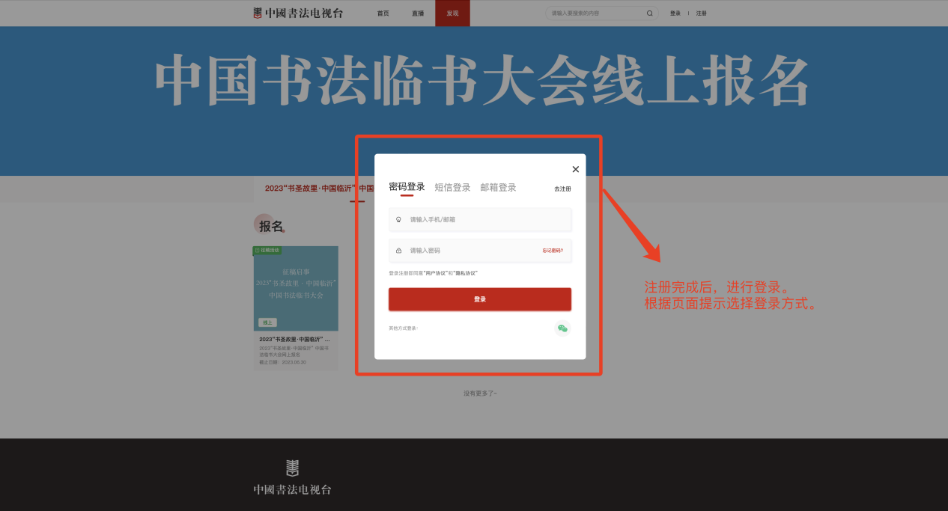

第四步：登录成功后，点击报名处，进入征稿报名专栏。
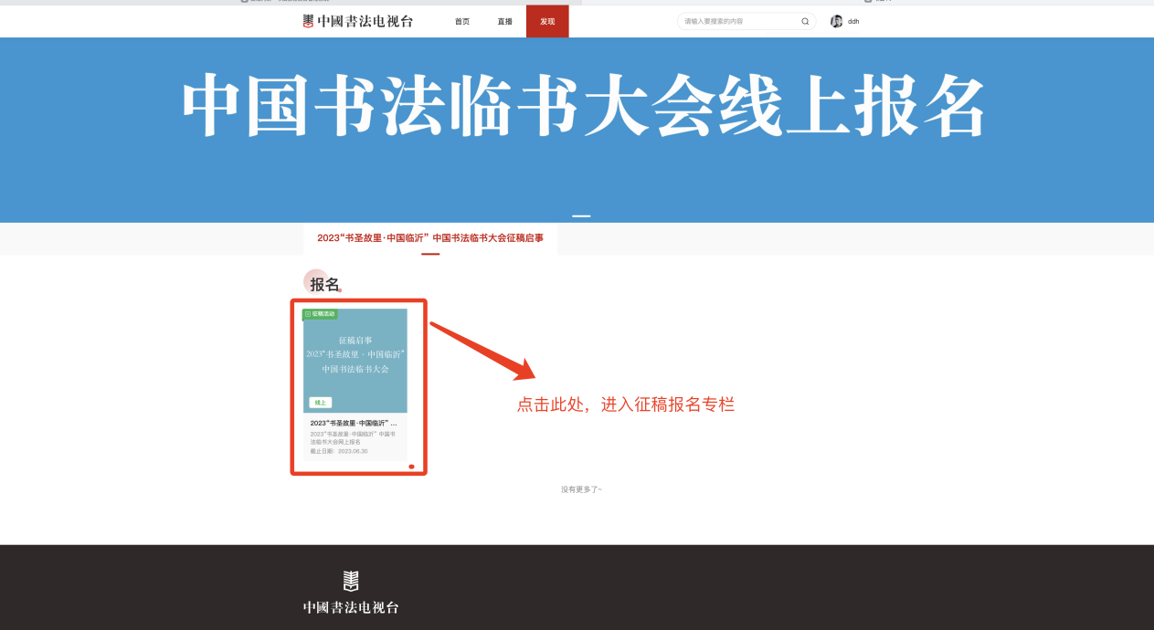

第五步：进入报名专栏，浏览征稿启事。
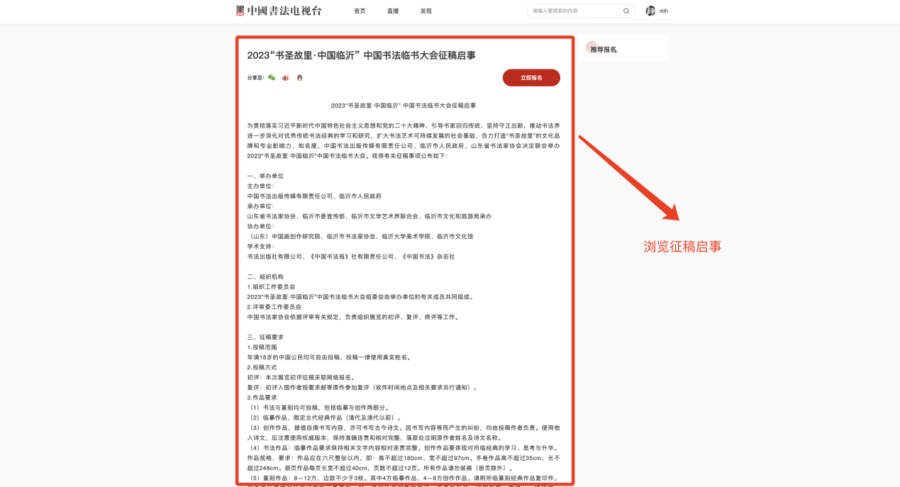

第六步：下载《2023“书圣故里·中国临沂”中国书法临书大会线上报名指南》，了解报名方式。
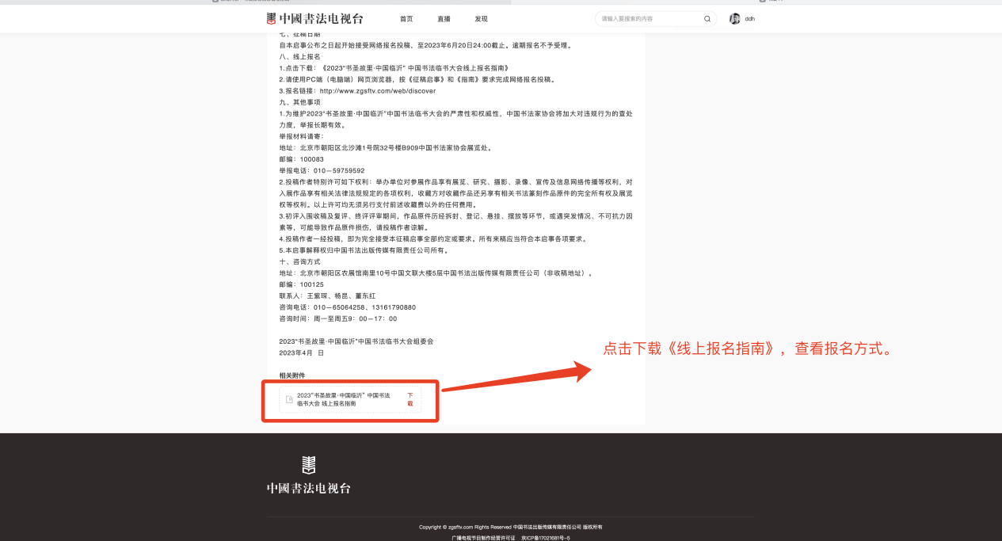

第七步：点击“立即报名”，进入报名界面。
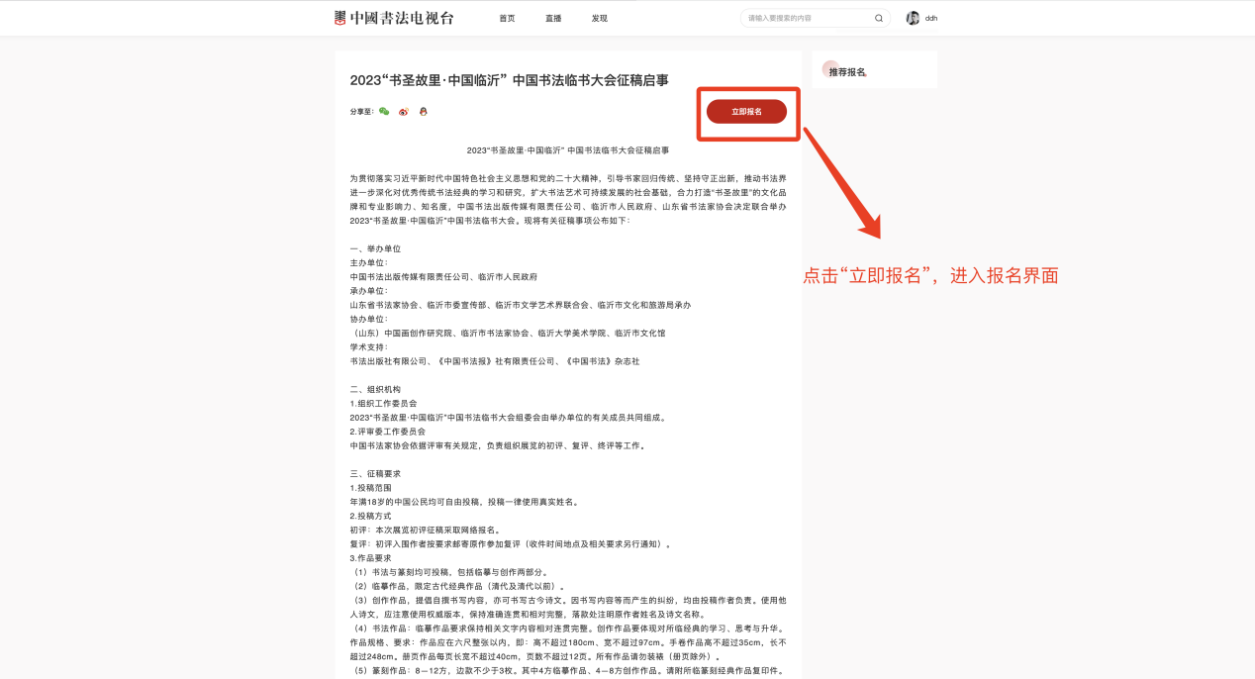

第八步：点击“添加报名信息”，开始报名。
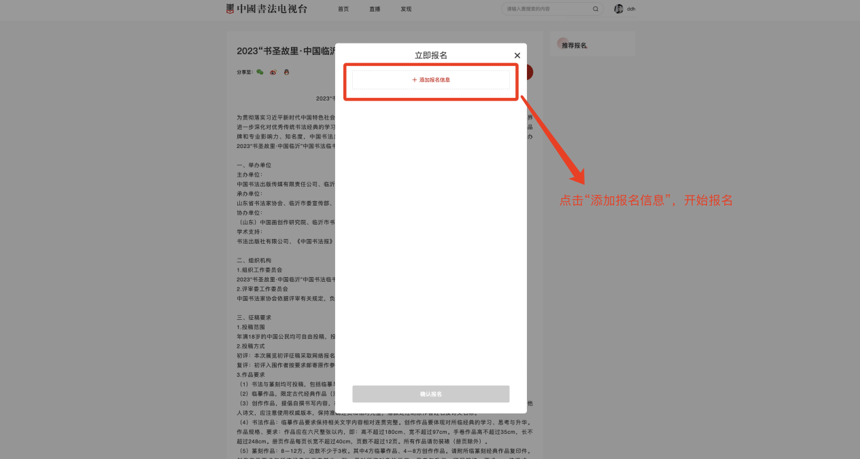

第九步：按照页面提示填写信息，标注“*”为必填项。
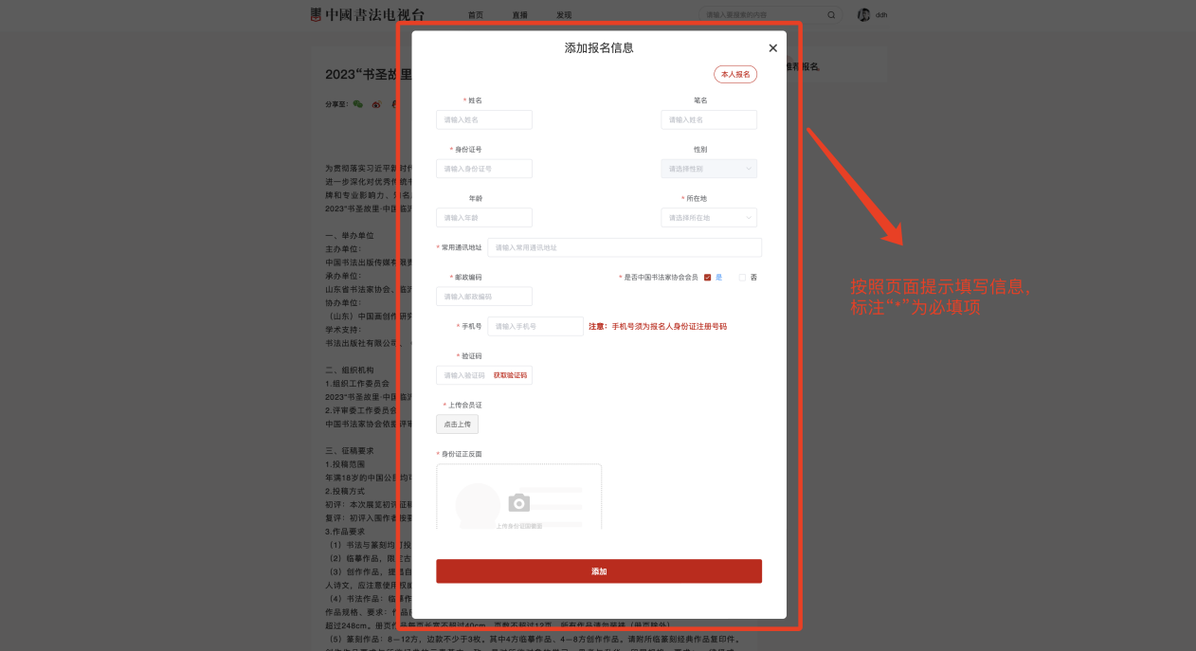

第十步：上传作品图片
1.书法：每位作者需上传2幅作品图片。“作品1”上传临摹作品，“作品2”上传创作作品。小字作品需上传对应作品的局部图片3至8张。“作品1”局部图后需上传所临碑帖原图。
2.篆刻：每位作者需上传2幅作品图片。“作品1”上传印屏全图，“作品2”上传印屏局部图。“作品2”局部图需上传3至8张印蜕图片，印蜕图片需包括临摹、创作两部分。“作品1”局部图后需上传所临印蜕原图。
图片要求（15M以内，10000像素*10000像素以内）

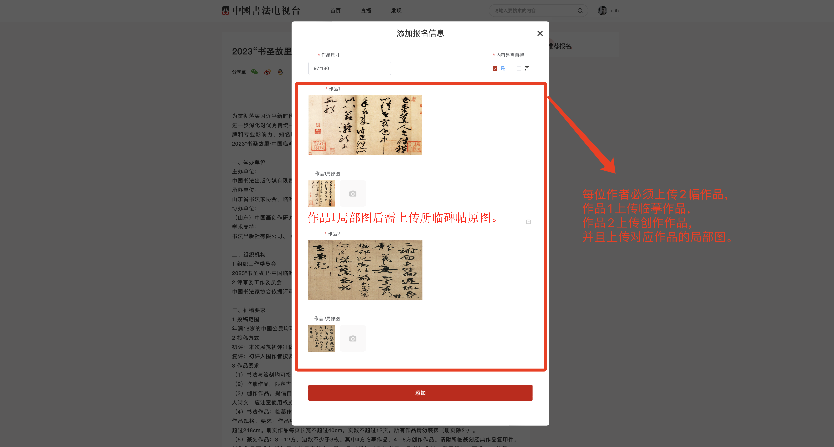

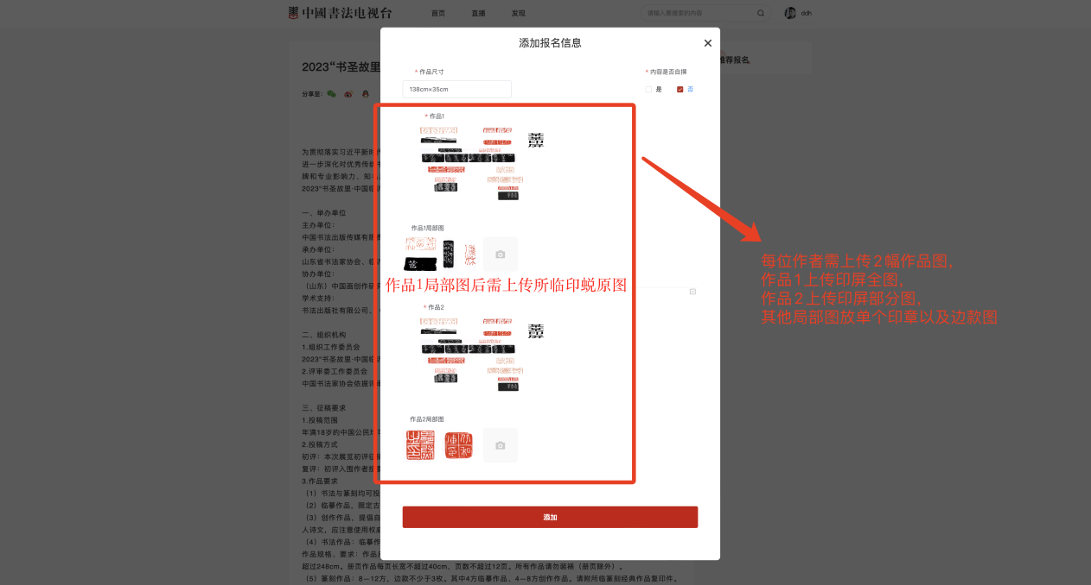

第十一步：填写完信息后，点击“添加”，进入确认界面。
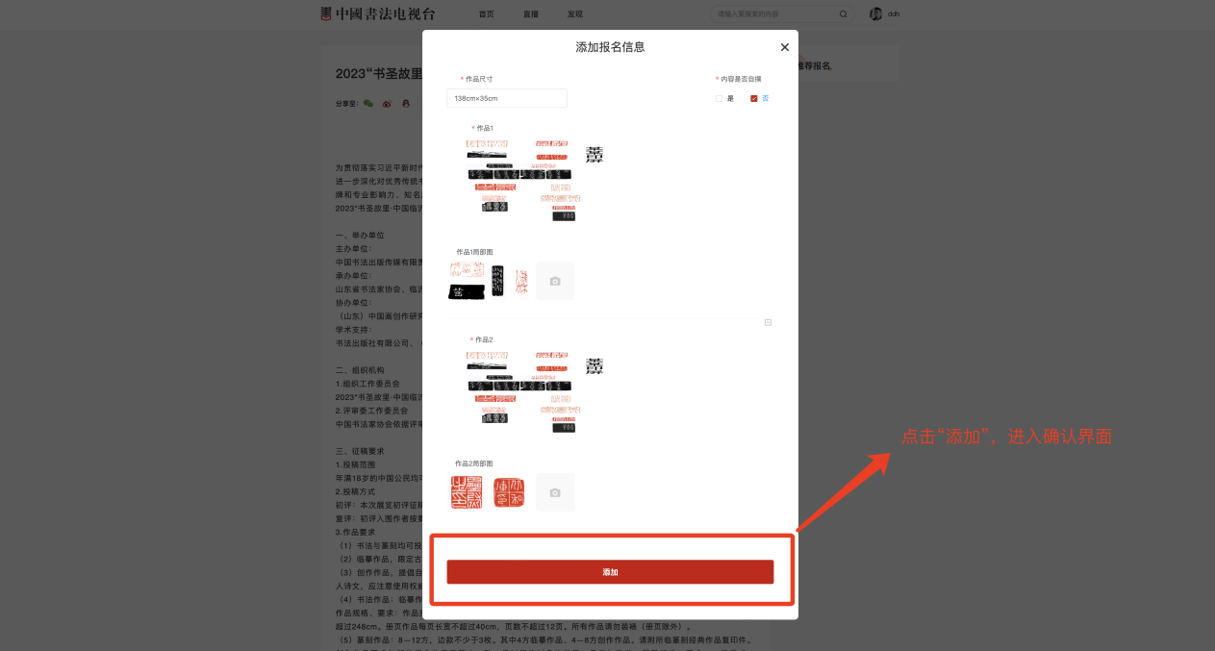

第十二步：点击“确认报名”，报名成功。
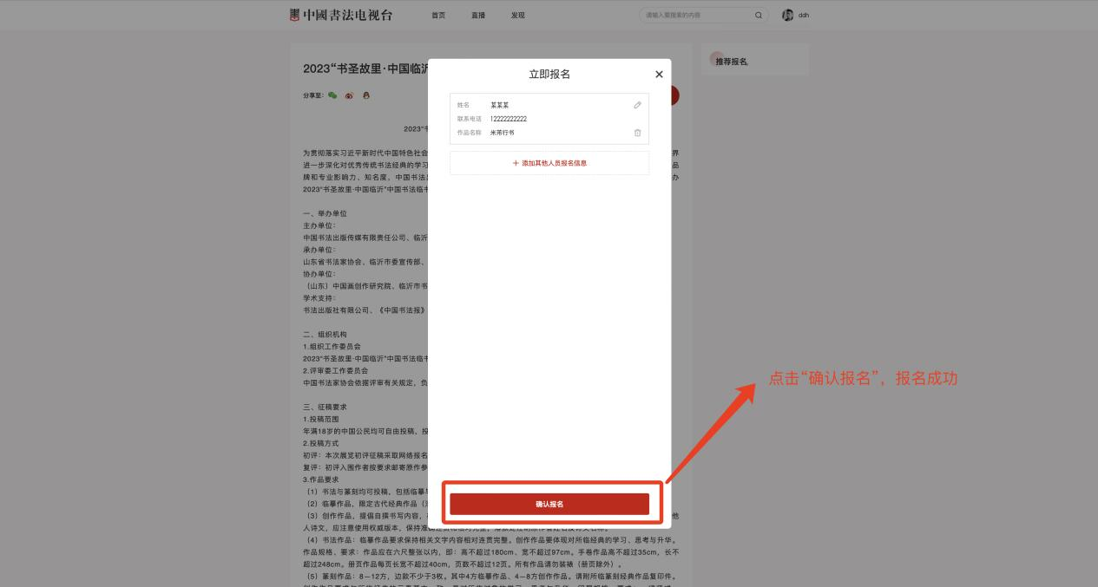

第十三步：点击个人账号，进入“个人中心”，查看报名信息。
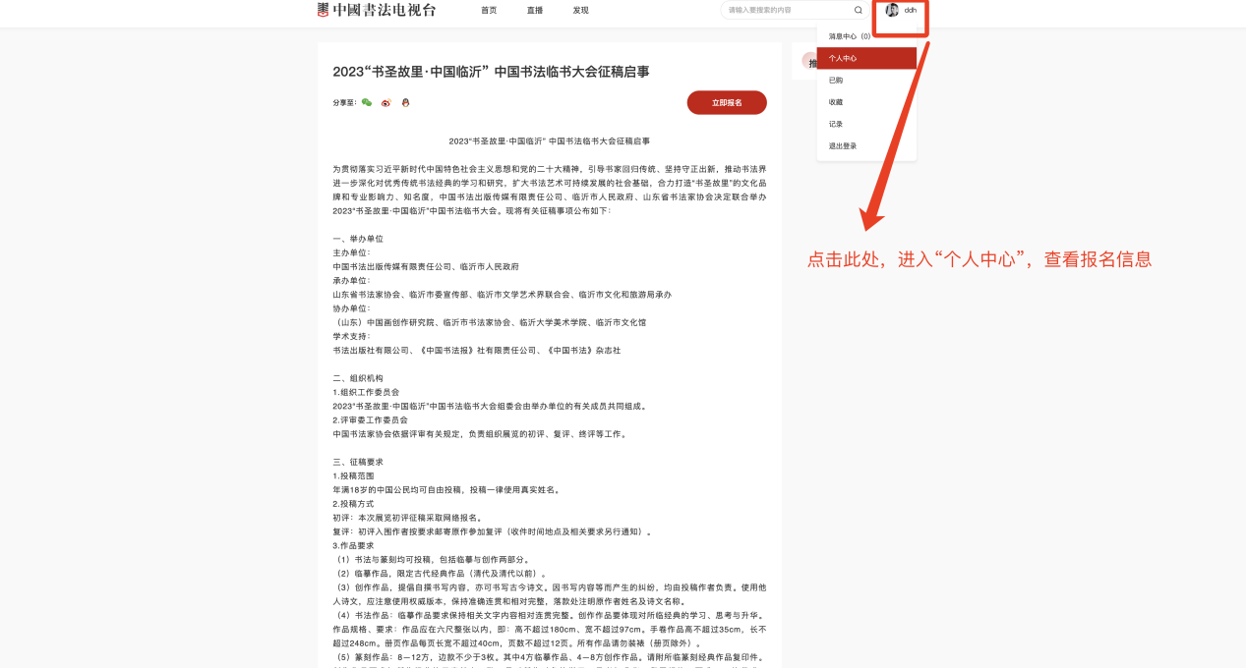

第十四步：点击“报名记录”即可查看。
